В МБОУСОШ п. Таежный все мероприятия экологического марафона « Моя Югра- моя планета» прошли под девизом: « За лес, воду, за родную природу!»
Задачей юных художников было отразить жизнь редких и исчезающих растений и животных территории ХМАО – Югры, а значит познакомиться с ними, прочитав научно-популярную литературы.
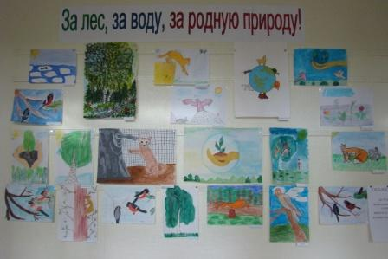 Выставка рисунков 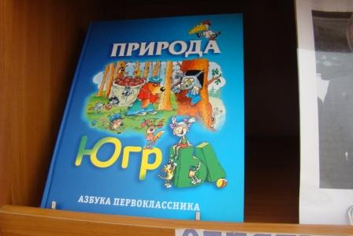
Конкурс чтецов среди 1-4 классов был посвящен экологической теме. В конкурсе приняли участие 11 чтецов: Бобылев Александр, Кукарин Алексей, Фроленков Георгий, Буланова Ксения, Чернышева Вероника, Герасимова Дана Захарова Дарья, Костанди Мария, Мазенкова Валерия, Архипов. Зафизова Эвелина. Всем участникам конкурса особенно понравилось стихотворение « Русский лес» С. Никулина, в котором есть такие строки:

Здесь где-то бродит леший
С зеленой бородой.
Жизнь кажется иною,
И сердце не болит,
Когда над головою,
Как вечность, лес шумит.
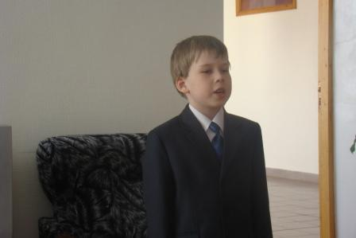
Фроленков Г.
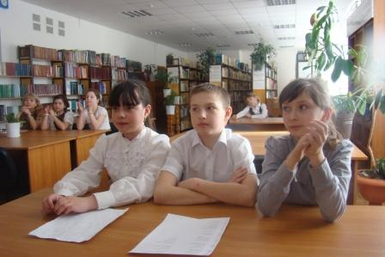 Участники конкурса чтецов.
Ученики 4 класса под руководством Кошелевой Ирины Валерьевны провели литературно- музыкальную композицию
« Природа, мы твои друзья!». Мероприятие имело большой воспитательный потенциал. Все зрители радовались когда 2 леших выгнали из леса невоспитанных туристов и были даже слезы, когда в исполнении вокальной группы прозвучала песня « О лосях».
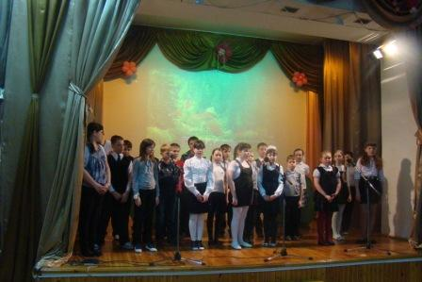
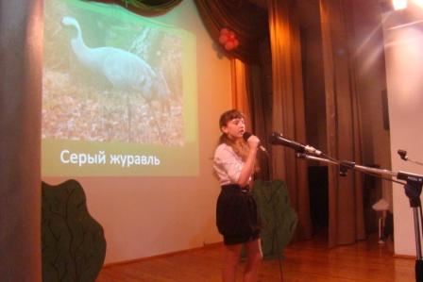
Выступление учеников 4 класса

Ученик 5- 7 классов приняли участие в конкурсно- игровой программе « Пернатые наши друзья». В конкурсе приняли участи три семейства « лебединых» . « куриных» и « утиных». Команды показали знания в области орнитологии, самым интересным конкурсом был « танцевальный» . когда всем командам пришлось демонстрировать « брачные танцы». А еще каждый класс представил экологические газеты, лучшая газета 5-классников направлена для участия в районном конкурсе в рамках акции « Марш парков- 2013».
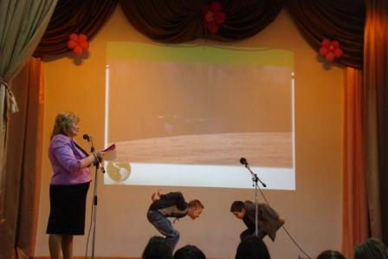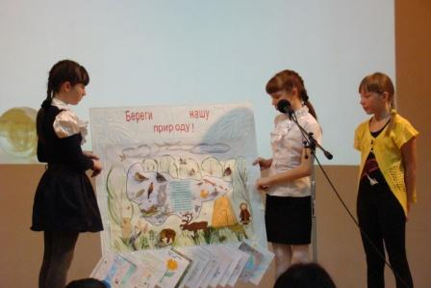
« Брачные танцы» Защита экологических газет. 5 класс

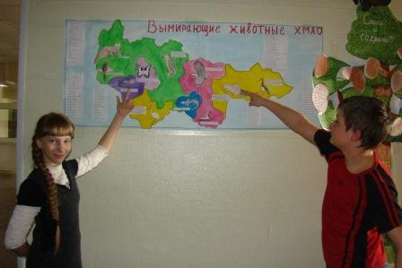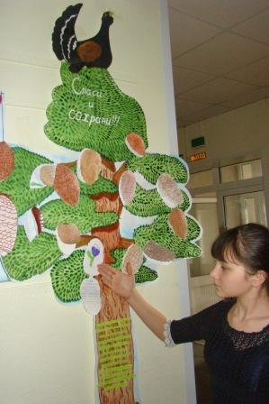
Газета 7 класса Газета 6 класса
Кружок « Юные пожарные» выступили перед учениками 2-5 классов о лесных пожарах и рассказали о правилах поведения в лесу.
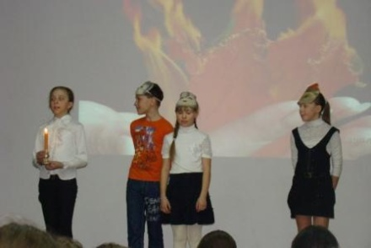 Выступление кружка «Юные пожарные».
Старшеклассники приняли участие в написании экологического эссе на тему « Экологическая культура». Вот строки из эссе Волынцева Артема « Для решения большинства экологических проблем необходим следующий путь решения-«ответственность». Ответственность должна быть сформирована у человека еще с детства. Ведь в то время когда ребенок разбрасывает свои игрушки и не осознает, что вскоре их нужно собирать на место, ему дают это осознавать родители. Такими методами и воспитывается у маленького человека ответственность…»
В школе экологическим воспитанием были охвачены все обучающиеся 1-11 классов.

